项目名称
系统测试报告

陶毅商城测试小组

文档信息
文档名称： |  | 陶毅商城系统测试报告
作者： |  | 谈钰浩、陈赞艳
审核人： |  | 陶毅
变更信息
版本 | 原因 |  | 作者 | 日期
v1.0 | 起草 |  | 谈钰浩 | 2017-12-12

目 录
目录
目 录 1
第一章 引 言 2
1.1 项目概述 2
1.1.1 编写目的 2
1.2 预期读者 2
1.3 术语定义 2
第二章 测试环境 3
2.1软硬件环境 3
2.2网络拓扑 3
第三章 测试结果 4
3.1 任务完成情况 4
3.2 用例情况 4
3.3 缺陷Bug情况 4
缺陷Bug有效性 4
Bug性质及模块分布（统计有效bug） 4
Bug性质分布图 5
bug模块分布图 5
缺陷Bug引入原因分布 6
Bug状态分布 6
Bug状态分布图 7
Bug版本走势图 7
第四章 测试分析 9
4.1 Bug情况分析 9
4.1.1 bug性质分析 9
4.1.2 Bug状态分析 9
4.1.3 业务逻辑问题 9
4.1.4 系统功能问题 9
4.1.5 界面易用性问题 9
4.1.6 版本bug数量趋势图 9
4.2 测试总结 9
4.3 测试局限性 9

引 言

项目概述

1.1.1 编写目的
编写该测试总结报告主要有以下几个目的
1． 通过对测试结果的分析，得到对软件质量的评价
2． 分析测试的过程，产品，资源，信息，为以后制定测试计划提供参考
3． 评估测试测试执行和测试计划是否符合
4． 分析系统存在的缺陷，为修复和预防 bug 提供建议

预期读者
主要读者：骆剑鸣项目管理人员，陶毅项目测试经理
其他读者：项目相关人员。

术语定义
- 测试环境

2.1软硬件环境
硬件环境 | 应用服务器 | 数据库服务器 | 客户端
硬件配置 | CPU：Intel（R）Celeron(R)  CPU 2.40GHz stepping01  Memory:1048256k  HD:ST380817AS 80G  SATA | CPU：Intel（R）Celeron(R)  CPU 2.40GHz stepping01  Memory:1048256k  HD:ST380817AS 80G  SATA | CPU：Intel（R）Celeron(R)  CPU 2.40GHz stepping01  Memory:1048256k  HD:ST380817AS 80G  SATA
软件配置 | OS:CentOS4.2  JDK 1.5.0_06  Apache2.2.0  Tomcat5.5.15 | OS:CentOS4.2 | Windows7/8
网络环境 | 10M LAN | 10M LAN | 10M LAN

2.2网络拓扑
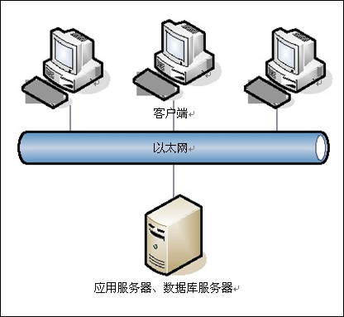
- 测试结果

任务完成情况
时间 | 任务 | 任务完成情况 | 意外解决
2017-12-11 | 商品查询功能测试 | 完成
2017-12-11 | 购物车管理 | 完成
2017-12-11 | 用户注册 | 完成
2017-12-11 | 用户登录 | 完成
2017-12-12 | 用户资料修改 | 完成
2017-12-12 | 商品评论 | 完成
2017-12-12 | 评论回复 | 完成

用例情况
此次用例中，共用了7个用例，包含了商品查询用例，账号登录、注册管理用例，购物车管理功能、用户资料修改、商品评论、评论回复功能的测试用例。
3.2.2 商品查询功能模块

用例ID |  |  | TC001 |  | 用例名称 |  |  |  | 商品查询
用例描述 |  |  | 商品查询  直接进入系统  当搜索关键字时,出现相对应的内容  页面信息包含：搜索框、商品查询按钮
用例入口 |  |  | 打开浏览器，在搜索栏输入相应关键字  搜索该系统的内容页面
测试用例ID |  | 场景 |  |  |  |  | 测试步骤 |  |  |  | 预期结果 |  | 备注 |  | 测试结果
TC1 |  | 初始搜索页面显示 |  |  |  |  | 从用例入口处进入 |  |  |  | 页面元素完整，显示与详细设计一致 |  |  |  | 与预期一致
TC2 |  | 搜索栏输入关键字 |  |  |  |  | 输入文字 |  |  |  | 可以正常输入文字 |  |  |  | 与预期一致
TC3 |  | 搜索存在的内容并显示相关内容 |  |  |  |  | 输入：篮球鞋 |  |  |  | 正确显示相关内容 |  |  |  | 与预期一致
TC4 |  | 搜索不存在的内容 |  |  |  |  | 输入：sadksalknl |  |  |  | 显示无法找到内容的页面 |  |  |  | 与预期一致
TC5 |  | 搜索栏不输入文字 |  |  |  |  | 无输入 |  |  |  | 显示全部内容 |  |  |  | 与预期一致
TC6 |  | 在关键字上加上标点符号 |  |  |  |  | 篮球服, |  |  |  | 无内容显示 |  | 默认不支持关键字带有标点符号 |  | 与预期一致
TC7 |  | 在关键字中间加空格键 |  |  |  |  | 篮 球 |  |  |  | 无内容显示 |  | 默认不支持关键字中间有空白键 |  | 与预期一致
TC8 |  | 支持点击放大镜的图片进行搜索 |  |  |  |  | 输入文字,然后点击放大镜(搜索)图标 |  |  |  | 可成功搜索 |  |  |  | 与预期一致
TC9 |  | 支持ENTER键搜索 |  |  |  |  | 输入文字,然后按回车键 |  |  |  | 可成功搜索 |  |  |  | 与预期一致

用户登录模块
用例ID |  | TC003 | 用例名称 |  | 用户注册登录注销
用例描述 |  | 系统登录  用户名存在、密码正确的情况下，进入系统  页面信息包含：页面背景显示  用户名和密码录入接口，输入数据后的登入系统接口
用例入口 |  | 打开浏览器，在地址栏输入相应地址  进入该系统登录页面
测试用例ID | 场景 |  |  | 测试步骤 |  | 预期结果 | 备注 | 测试结果
TC1 | 初始页面显示 |  |  | 从用例入口处进入 |  | 页面元素完整，显示与详细设计一致 |  | 与预期一致
TC2 | 用户名录入－验证 |  |  | 输入已存在的用户 |  | 输入成功 |  | 与预期一致
TC3 | 用户名－容错性验证 |  |  | 输入：aaaaabbbbbcccccdddddeeeee |  | 输入到蓝色显示的字符时，系统拒绝输入 | 输入数据超过规定长度范围 | 与预期一致
TC4 | 密码－密码录入 |  |  | 输入与用户名相关联的数据 |  | 输入成功 |  | 与预期一致
TC5 | 系统登录－成功 |  |  | TC2，TC4，单击登录按钮 |  | 登录系统成功 |  | 与预期一致
TC6 | 系统登录－用户名、密码校验 |  |  | 没有输入用户名、密码，单击登录按钮 |  | 系统登录失败，并提示：请检查用户名和密码的输入是否正确 |  | 与预期一致
TC7 | 系统登录－密码校验 |  |  | 输入用户名，没有输入密码，单击登录按钮 |  | 系统登录失败，并提示：需要输入密码 |  | 与预期一致
TC8 | 系统登录－密码有效性校验 |  |  | 输入用户名，输入密码与用户名不一致，单击登录按钮 |  | 系统登录失败，并提示：错误的密码 |  | 与预期一致
TC9 | 系统登录－输入有效性校验 |  |  | 输入不存在的用户名、密码，单击登录按钮 |  | 系统登录失败，并提示：用户名不存在 |  | 与预期一致
TC10 | 系统登录—安全校验 |  |  | 连续3次未成功 |  | 系统提示：您没有使用该系统的权限，请与管理员联系！ |  | 与预期一致

用户注册
用例ID |  | TC003 | 用例名称 |  | 注册
用例描述 |  | 系统注册  进入系统  页面信息包含：页面背景显示
用例入口 |  | 打开浏览器，在地址栏输入相应地址  进入该系统注册页面
测试用例ID | 场景 |  |  | 测试步骤 |  | 预期结果 | 备注 | 测试结果
TC1 | 初始页面显示 |  |  | 从用例入口处进入 |  | 页面元素完整，显示与详细设计一致 |  | 与预期一致
TC1 | 用户名、密码－容错性验证 |  |  | 在“用户名”文本框输入“0755” （长度最小值）  在“密码”文本框输入1314（长度最小值） |  | 系统注册成功，并跳转到用户首页 |  | 与预期一致
TC2 | 用户名、密码－容错性验证 |  |  | 在“用户名”文本框输入“abad075587”（长度最大值）  在“密码”文本框输入131410123456789（长度最大值） |  | 系统注册成功，并跳转到用户首页 |  | 与预期一致
TC3 | 用户名－容错性验证 |  |  | 输入：aaaaabbbbbcccccdddddeeeee |  | 输入到蓝色显示的字符时，系统拒绝输入 | 输入数据超过规定长度范围 | 与预期一致
TC3 | 密码－容错性验证 |  |  | 输入：32326dddddeeeee |  | 输入到蓝色显示的字符时，系统拒绝输入 | 输入数据超过规定长度范围 | 与预期一致
TC7 | 系统注册－密码校验 |  |  | 输入用户名，没有输入密码，单击注册按钮 |  | 系统注册失败，并提示：密码不能为空 |  | 与预期一致
TC7 | 系统注册－用户名校验 |  |  | 输入密码，没有输入用户名，单击注册按钮 |  | 系统注册失败，并提示：用户名不能为空 |  | 与预期一致
TC10 | 系统注册—用户名容错性校验 |  |  | 在“用户名”文本框输入“a0755*87” |  | 系统注册失败，并提示：页面重新回到注册页面并提示“用户名含义非法字符”。 |  | 与预期一致
TC10 | 系统注册—用户名重复校验 |  |  | 在“用户名”文本框输入“admin” |  | 系统注册失败，并提示：页面重新回到注册页面并提示“用户名已被注册请重新输入”。 |  | 与预期一致
TC10 | 系统注册—密码容错性校验 |  |  | 在“密码”文本框输入“**&5*87” |  | 系统注册失败，并提示：页面重新回到注册页面并提示“密码名含义非法字符”。 |  | 与预期一致

购物车管理
用例ID |  | TC003 | 用例名称 |  | 加入购物车
用例描述 |  | 加入购物车  进入系统  页面信息包含：页面背景显示
用例入口 |  | 打开浏览器，在地址栏输入相应地址  进入该系统页面
测试用例ID | 场景 |  |  | 测试步骤 |  | 预期结果 | 备注 | 测试结果
TC1 | 初始页面显示 |  |  | 从用例入口处进入 |  | 页面元素完整，显示与详细设计一致 |  | 与预期一致
TC1 | 购物车安全验证 |  |  | 未登录直接点击加入购物车 |  | 提示：用户需要先登录才能加入购物车 |  | 与预期一致
TC2 | 购物车选定验证 |  |  | 不选定一个商品，直接按“结算按钮” |  | 结算按钮是灰色无法点击的 |  | 与预期一致
TC3 | 购物车总价显示验证 |  |  | 选中要结算的商品 |  | 已选商品的总价会显示，结算按钮变高亮可点击工作； |  | 与预期一致
TC1 | 购物车管理-订单信息验证 |  |  | 勾选商品 |  | 点击结算按钮后，进入确认订单信息页面； |  | 与预期一致
TC1 | 商品存放提示验证 |  |  | 点击一个商品进入该商品的介绍页面，点击“加入购物车”按钮 |  | 系统提示：加入购物车成功 |  | 与预期一致
TC2 | 商品存放后台验证 |  |  | 进入个人管理页面，点击购物车按钮 |  | 购物车显示已加入的商品信息 |  | 与预期一致
TC3 | 商品添加验证 |  |  | 进入个人管理页面，点击购物车按钮，再选中一个商品，分别点击旁边的“+”一次、两次、三次 |  | 数量根据点击次数递增 |  | 与预期一致
TC3 | 商品减少验证 |  |  | 进入个人管理页面，点击购物车按钮，再选中一个商品，分别点击旁边的“-”一次、两次、三次 |  | 数量根据点击次数递减 |  | 与预期一致
TC7 | 商品删除验证 |  |  | 进入个人管理页面，点击购物车按钮，选中一个商品，再点击右边的“删除按钮” |  | 系统提示：是否删除。点击“是”后，商品消失 |  | 与预期一致

用例ID |  | J001 | 用例名称 |  | 订单确认
用例描述 |  | 订单确认  输入姓名、电话、地址、邮政编码，点击确认，点击订单确认，是否删除订单  页面信息包含：页面背景显示
用例入口 |  | 打开浏览器，输入姓名、电话、地址、邮政编码  订单添加成功
测试用例ID | 场景 |  |  | 测试步骤 |  | 预期结果 |  | 备注 | 测试结果
J1 | 输入姓名 |  |  | 输入文字 |  | 可以正常输入文字 |  |  | 与预期一致
J2 | 输入电话 |  |  | 输入数字 |  | 可以正常输入数字 |  |  | 与预期一致
J3 | 输入地址 |  |  | 输入文字 |  | 可以正常输入文字 |  |  | 与预期一致
J4 | 输入邮政编码 |  |  | 输入数字 |  | 可以正常输入数字 |  |  | 与预期一致
J5 | 点击确认 |  |  | 鼠标点击地址确认按钮 |  | 可以添加地址 |  |  | 与预期一致
J6 | 点击订单确认 |  |  | 鼠标点击订单确认按钮 |  | 是否添加该订单 |  |  | 与预期一致
J7 | 点击否（不添加该订单） |  |  | 鼠标点击否按钮 |  | 订单确认失败，跳会订单确认页面 |  |  | 与预期一致
J8 | 点击是（添加该订单） |  |  | 鼠标点击是按钮 |  | 购买成功，页面显示地址跟订单信息 |  |  | 与预期一致
J9 | 删除订单 |  |  | 鼠标点击删除按钮 |  | 删除成功，页面显示空白 |  |  | 与预期一致
J10
… | … |  |  |  |  | … |  | …
用例ID |  | J002 | 用例名称 |  | 用户资料修改
用例描述 |  | 用户资料修改  用户个人头像、昵称、性别修改  页面信息包含：上传页面显示
用例入口 |  | 打开系统，进入用户资料修改页面
测试用例ID | 场景 |  |  | 测试步骤 |  | 预期结果 |  | 备注 | 测试结果
J1 | 更改头像 |  |  | 点击更改，选择500x500的照片 |  | 上传失败，上传照片太大 |  |  | 与预期一致
J2 | 更改头像 |  |  | 点击更改，选择50x50的照片 |  | 上传成功 |  |  | 与预期一致
J3 | 更改昵称 |  |  | 输入@#@￥ |  | 昵称输入不符合规范，必须由英文字母或中文组成 |  |  | 与预期一致
J4 | 更改昵称 |  |  | 输入49849465164 |  | 昵称输入不符合规范，必须由英文字母或中文组成 |  |  | 与预期一致
J5 | 更改昵称 |  |  | 输入瑞文hi还让我或红日五号任务然后问或还让我 |  | 昵称输入超过规定范围 |  |  | 与预期一致
J6 | 更改昵称 |  |  | 输入天文地理 |  | 昵称输入符合规范 |  |  | 与预期一致
J7 | 选择男的性别 |  |  | 鼠标点击男性别 |  | 男性别被标记 |  |  | 与预期一致
J8 | 选择女性别 |  |  | 鼠标点击女性别 |  | 女性被标记 |  |  | 与预期一致
J9 | 确定修改用户资料 |  |  | 点击确定 |  | 客户资料修改成功 |  |  | 与预期一致
J10 | 取消修改用户资料 |  |  | 点击取消 |  | 您已取消本次修改 |  |  | 与预期一致
… | … |  |  |  |  | … |  | …

用例ID |  | J003 | 用例名称 |  | 订单信息
用例描述 |  | 订单信息  添加商品数量、删除商品、删除该订单  页面信息包含：页面背景显示
用例入口 |  | 打开系统，打开个人订单页面
测试用例ID | 场景 |  |  | 测试步骤 |  | 预期结果 | 备注 | 测试结果
J1 | 添加商品 |  |  | 点击添加，输入商品数量 |  | 可以正常输入 |  | 与预期一致
J2 | 删除商品 |  |  | 点击删除，是否删除该商品，点击是 |  | 商品删除成功 |  | 与预期一致
J3 | 删除商品 |  |  | 点击删除，是否删除该商品，点击否 |  | 退出商品删除 |  | 与预期一致
J4 | 删除订单 |  |  | 点击删除订单，是否删除订单，点击是 |  | 订单删除成功 |  | 与预期一致
J5 | 删除订单 |  |  | 点击删除订单，是否删除订单，点击否 |  | 退出订单删除 |  | 与预期一致
… | … |  |  |  |  | … | …

用例ID |  | J004 | 用例名称 |  | 商品评论
用例描述 |  | 商品评论  在评论区输入要评价的内容，点击发布  页面信息包含：页面背景显示
用例入口 |  | 打开系统，点击商品评论页面
测试用例ID | 场景 |  |  | 测试步骤 |  | 预期结果 | 备注 | 测试结果
J1 | 在评论区输入符号 |  |  | 输入￥@￥￥@#￥@@#@#@ |  | 输入文字不符合规范，请重新输入 |  | 与预期一致
J2 | 在评论区输入文字 |  |  | 输入天天 |  | 输入文字需大于8个字符 |  | 与预期一致
J3 | 在评论区输入文字 |  |  | 输入好好学习，天天向上 |  | 输入文字符合规范 |  | 与预期一致
J4 | 发布评论 |  |  | 点击发布 |  | 发布成功 |  | 与预期一致
J5 | 删除评论 |  |  | 点击删除 |  | 删除成功 |  | 与预期一致
… | … |  |  |  |  | … | …

用例ID |  | J005 | 用例名称 |  | 评论回复
用例描述 |  | 评论回复  在回复评论区输入要评论的内容，点击确定  页面信息包含：页面背景显示
用例入口 |  | 打开系统，点击商品评论页面
测试用例ID | 场景 |  |  | 测试步骤 |  | 预期结果 | 备注 | 测试结果
J1 | 在回复评论区输入符号 |  |  | 输入￥@￥￥@#￥@@#@#@ |  | 输入文字不符合规范，请重新输入 |  | 与预期一致
J2 | 在回复评论区输入文字 |  |  | 输入你好吗 |  | 输入文字需大于8个字符 |  | 与预期一致
J3 | 在回复评论区输入文字 |  |  | 输入万紫千红，五彩缤纷 |  | 输入文字符合规范 |  | 与预期一致
J4 | 回复评论 |  |  | 点击确定 |  | 评论的内容下方显示回复评论内容 |  | 与预期一致
J5 | 删除回复评论 |  |  | 点击删除 |  | 删除成功，回复评论内容为空 |  | 与预期一致
… | … |  |  |  |  | … | …

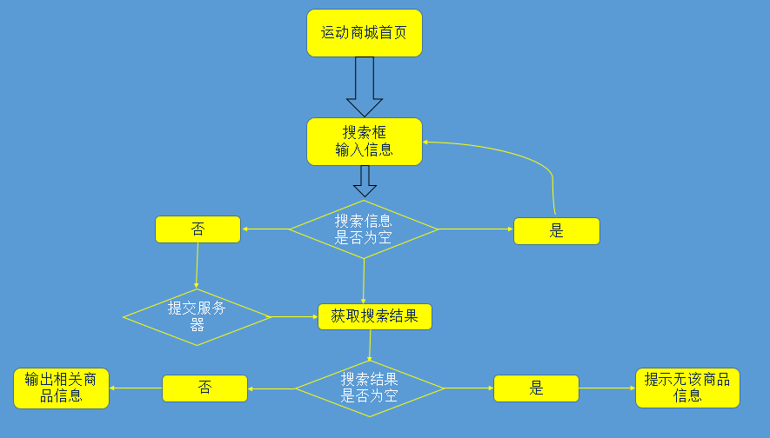
商品查询流程图

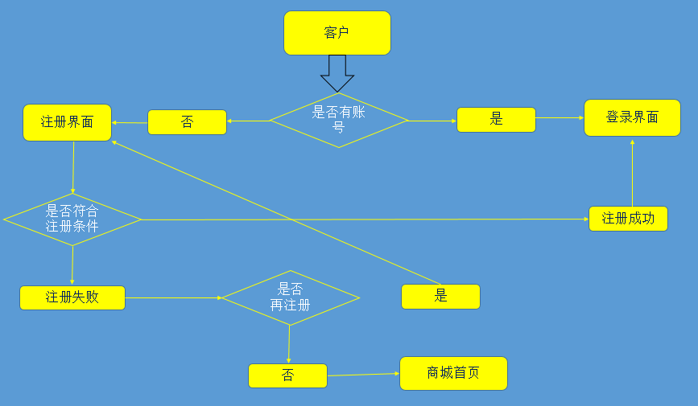
用户登录注册流程图

购物车管理流程图
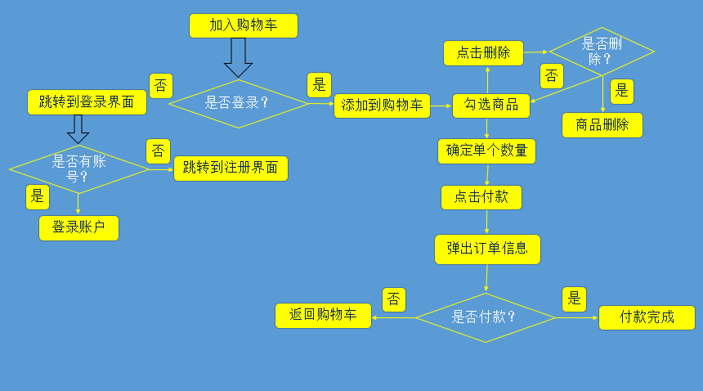

订单确认
购买
输入姓名、电话、地址、邮政编码
确认订单
是
否
订单添加成功
订单添加失败

用户资料修改

用户资料修改

头像
昵称
性别

更改
修改
男
女

确认

修改成功

个人信息修改

订单信息

添加数量
删除商品

是
否

确认

订单修改成功
删除订单

是
否

删除订单成功

商品评论

输入评论内容

发布

发布成功
删除评论

否
是

评论删除成功

评论回复
回复评论

输入评论内容

确定
取消

评论成功

删除回复评论
是
否

删除成功

缺陷Bug情况

缺陷Bug有效性
缺陷Bug总数 | 有效bug数 | 1-4级bug数
9 | 7 | 4

Bug性质及模块分布（统计有效bug）
模块 | Bug性质
模块 | 1级  紧急 | 2级  高 | 3级  中 | 4级  低 | 5级  建议 | 总数
商品查询 | 0 | 0 | 0 | 1 | 1 | 2
购物车管理 | 0 | 0 | 0 | 0 | 1 | 1
用户注册 | 0 | 0 | 0 | 0 | 0 | 0
用户登录 | 0 | 0 | 1 | 0 | 1 | 2
用户资料修改 | 0 | 1 | 0 | 0 | 0 | 1
商品评论 | 0 | 0 | 0 | 0 | 1 | 1
评论回复 | 0 | 0 | 0 | 1 | 1 | 2

Bug性质分布图
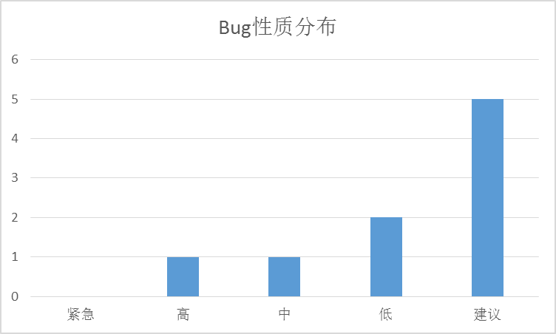
由上图可以看出,项目建议性bug 比较多，属于低级错误的较多，程序员需要在编码方面多加注意

bug模块分布图
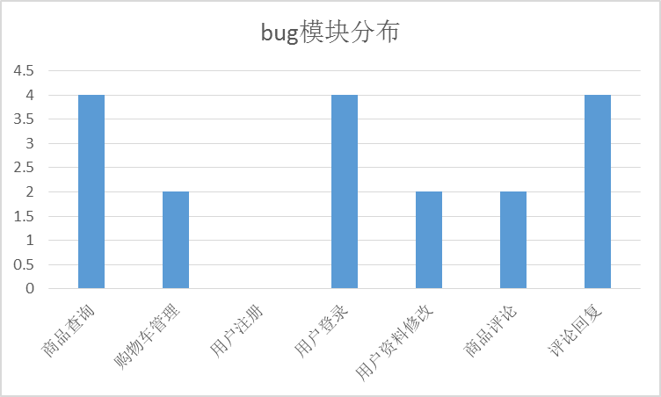
由上图可以看出，查询、登录、评论回复方面还有些不足

缺陷Bug引入原因分布
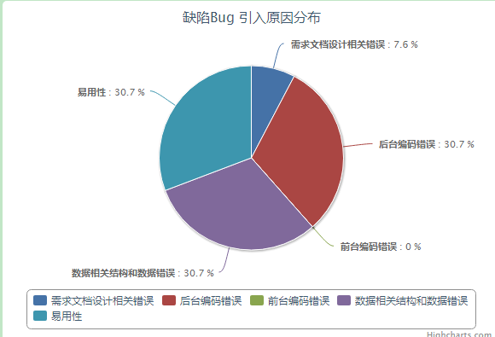
由上图可以看出，主要为后台编码、数据相关结构和数据错误和易用性方面的 bug，占到了全部 bug 的 90%以上

Bug状态分布
模块 | Bug状态
模块 | New  新建 | Reopen  重开 | Fixed  修改 | Checked  审核 | Verified  验证 | Closed  关闭 | Not bug  非Bug | Delay  挂起
商品查询 | 0 | 0 | 1 | 0 | 1 | 0 | 0 | 0
购物车管理 | 0 | 0 | 0 | 0 | 0 | 0 | 0 | 1
用户注册 | 0 | 0 | 0 | 0 | 0 | 1 | 0 | 0
用户登录 | 0 | 0 | 0 | 0 | 0 | 0 | 1 | 0
用户资料修改 | 0 | 0 | 0 | 0 | 1 | 0 | 0 | 0
商品评论 | 0 | 0 | 1 | 1 | 0 | 0 | 0 | 0
评论回复 | 0 | 0 | 1 | 0 | 1 | 0 | 0 | 0
新建：新提出的BUG
重开：已关闭的Bug再次发现同样错误
修改：开发人员正在修改
审核：已修改的问题在转测试验证前要先安排另外的开发人员审核
验证：已审核问题转测试验证
关闭：Bug验证通过，关闭问题
非Bug：经开发测试双方沟通确认后不是Bug的问题
挂起：开发测试双方修改意见不统一、没有合适解决方案、属于疑难杂症型的Bug

Bug状态分布图
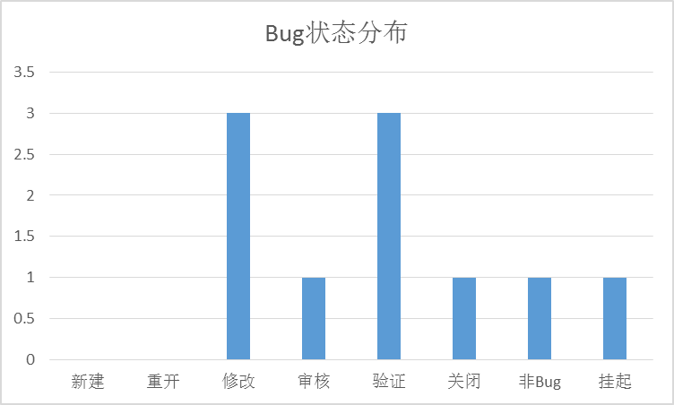

Bug版本走势图
模块 | V1.0.1 | V1.0.2 | V1.0.3 | V1.0.4
 | 有效bug数量
商品查询 | 2 | 1 | 1 | 1
购物车管理 | 1 | 0 | 0 | 1
用户注册 | 1 | 0 | 0 | 0
用户登录 | 2 | 0 | 0 | 1
用户资料修改 | 1 | 0 | 0 | 0
商品评论 | 1 | 0 | 0 | 0
评论回复 | 2 | 1 | 1 | 2
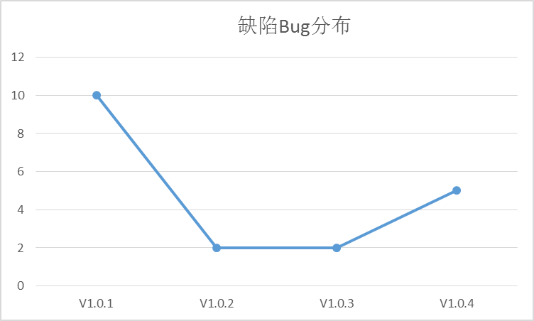

结论

功能性

系统正确实现了通过数据字典管理基础数据的功能。实现了基础数据管理，商品查询、购物车管理、用户注册、用户登录、用户资料修改、商品评论功能得以实现。

易用性

*查询、添加、删除、修改操作相关提示信息的一致性，可理解性符合要求，用户可以快速学会使用

*输入限制的正确性

*输入限制提示信息的正确性，可理解性，一致性符合要求，不影响用户理解

*界面排版不够美观

可靠性

系统容错性较高，基本上不会出现影响使用的情况。

兼容性

Win7、win8、win10系统下的浏览器没有问题。
总结：紧急、高级错误基本修复，中级、低级、建议级错误修复率达到97%以上，均控制在合理范围内，不影响用户使用；总体上达到上线标准。

